新 书 推 荐
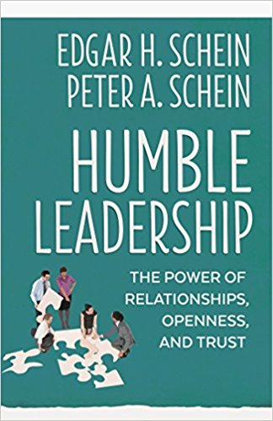
中文书名：《谦逊领导：人际关系，坦诚和信任的力量》
英文书名：Humble Leadership: The Power of Relationships, Openness, and Trust
作 者：Edgar H. Schein and Peter A. Schein
出 版 社：Berrett-Koehler Publishers
代理公司：ANA
页 数：192页
出版时间：2018年8月
代理地区：中国大陆、台湾
审读资料：电子稿
类 型： 经管

内容简介：

畅销书作家和组织行为学之父埃德加·沙因（Edgar H. Schein）携其子彼得·沙因（Peter A. Schein）共同推出的关于领导力的创新之作。

传统的领导形式建立在固定的层级之上，这种领导形式日益显得过时和无效。如果没有与同辈人进行实际交流的能力，领导者就会与他们的跟随者渐行渐远，由此影响工作效率和质量。本书作者认识到了这一现实，并呼吁重新塑造一种领导形式来顺应趋势，即构建和谐的人际关系，团队合作和多元化的工作队伍。 为了深入了解人际关系，团体关系和群际关系不断变化的复杂性，我们需要将重点转移到团队动态和协作过程上。谦逊的领导范式强调研究通过合作和谦逊如何完成事情的重要性。这种合作空间往往为创新提供了土壤。领导力的未来取决于信任和开放的工作关系。谦逊的领导者不会回避职场中的人际关系，而是将其视为成长和成功的机会。

目录：

1一种新的领导方式
2文化界定的关系层次
3 谦逊领导应用于政府管理的案例：新加坡的故事
4将医疗中心转变为二级文化
5谦逊领导在美国军事中的体现
6当层级制度和意想不到的后果扼杀谦逊领导
7谦逊领导与未来
8谦逊领导需要加强“软技能”
9个性化：建立二级关系

作者简介：

埃德加·沙因（Edgar H. Schein）最近已从美国麻省理工大学斯隆管理学院的荣誉教授职位退休。他是世界百位最具影响力的管理大师之一，企业文化理论之父，企业文化与组织心理学领域的开创者和奠基人，国际上享有盛誉的组织文化大师。他1947年毕业于芝加哥大学教育系，1949年在斯坦福大学取得社会心理学硕士学位，1952年在哈佛大学取得博士学位，此后一直在斯隆商学院任职。他著有《组织文化与领导力》（Organizational culture and Leadership）、《组织心理学》（Organizational Psychology）、 《谦逊的询问》（Humble Inquiry）,《谦逊的咨询》（Humble Consulting）,《提供帮助》（Helping）等。凭借大量重要著作，沙因获可谓荣誉等身，2000年2月获得美国培训经理协会颁发的“职场学习与绩效”终身成就奖，同年8月获得管理学会职业生涯管理分会颁发的埃弗雷特·科琳顿·休斯学术生涯奖，2005年获得组织开发网络颁发的终身成就奖，2009年8月获得管理学会颁发的杰出学术实践奖。

彼得· 加因（Peter A. Schein）拥有斯坦福大学人类学学士学位，西北大学凯洛格管理研究生院工商管理硕士学位，并在过去的25年里在硅谷从事管理工作。最近他曾在Sun Microsystems从事企业开发和并购工作。《谦逊领导》是他与父亲埃德加的第二次写作合作。

谢谢您的阅读！
请将回馈信息发至：林凤娇（Alina Lin）
安德鲁﹒纳伯格联合国际有限公司北京代表处
北京市海淀区中关村大街甲59号中国人民大学文化大厦1705室, 邮编：100872
电话：010-88810959
传真：010-82504200
Email: alina@nurnberg.com.cn
网址：www.nurnberg.com.cn
微博：http://weibo.com/nurnberg
豆瓣小站：http://site.douban.com/110577/

